САНКТ-ПЕТЕРБУРГСКИЙ ГОСУДАРСТВЕННЫЙ УНИВЕРСИТЕТ
АЭРОКОСМИЧЕСКОГО ПРИБОРОСТРОЕНИЯ

Кафедра № 5
«Инноватики и интегрированных систем качества»

ОЦЕНКА ПРАКТИЧЕСКОЙ РАБОТЫ

Написание научной статьи
по результатам исследования

по дисциплине «Научно-исследовательская работа»

Выполнил: студент гр. М558М
Рослов Д.С.

Преподаватель:
Жильникова Н.А., профессор, д.т.н., доц.

Санкт-Петербург
2026

УДК 004.8:005.334.5
СОВРЕМЕННОЕ СОСТОЯНИЕ И ПЕРСПЕКТИВЫ ПРИМЕНЕНИЯ НЕЧЁТКОЙ ЛОГИКИ ДЛЯ ОЦЕНКИ РИСКОВ ВНЕДРЕНИЯ ТЕХНОЛОГИЙ ИСКУССТВЕННОГО ИНТЕЛЛЕКТА В IT-КОМПАНИЯХ: СИСТЕМАТИЧЕСКИЙ АНАЛИТИЧЕСКИЙ ОБЗОР
Рослов Д. С.
Санкт-Петербургский государственный университет
аэрокосмического приборостроения, г. Санкт-Петербург, Россия

Аннотация.
Цель — систематизировать научные публикации и патентные документы за 2015–2025 гг. по проблеме оценки рисков внедрения технологий искусственного интеллекта в IT-компаниях, оценить распространённость методов нечёткой логики и определить перспективные направления развития. Методы — выполнен аналитический обзор 134 научных статей (eLibrary, Scopus, Web of Science, IEEE Xplore, ACM Digital Library) и 47 патентных документов (Роспатент, Espacenet, USPTO, WIPO); применены библиометрический и тематический анализ, сравнительный анализ методов оценки рисков. Результаты — выявлено шесть ключевых направлений исследований: качественные методы, количественные статистические методы, гибридные нечёткие методы, методы машинного обучения, стандартизированные фреймворки и методы оценки этических и регуляторных рисков; зафиксирован рост числа публикаций в 4,2 раза за десятилетие; установлено доминирование зарубежных школ (75 % источников) и концентрация патентной активности в США (38 %), Китае (23 %) и странах Европейского союза (19 %). Выводы — несмотря на стремительный рост числа исследований, обнаружено три ключевых пробела: недостаточная адаптация методов к отраслевой специфике IT-сектора, ограниченный учёт качественных рисков в количественных моделях, фрагментарность гибридных подходов; перспективным направлением определена разработка гибридной системы поддержки принятия решений, объединяющей FMEA-анализ, нечёткий вывод Мамдани и метод экспертных оценок и способной обрабатывать смешанные числовые и качественные входные данные.
Ключевые слова: искусственный интеллект; управление рисками; нечёткая логика; IT-компания; FMEA-анализ; система поддержки принятия решений; систематический обзор.
Введение
Внедрение технологий искусственного интеллекта (ИИ) в IT-секторе за последнее десятилетие приобрело массовый характер. По данным International Data Corporation, мировые расходы на ИИ-системы в 2024 г. превысили 235 млрд долл., а к 2028 г. прогнозируется их рост до 632 млрд долл. Вместе с тем фиксируется значительная доля неуспешных проектов: согласно отчётам S&P Global Market Intelligence (2024) и Gartner (2025), от 42 до 60 % инициатив по внедрению ИИ в корпоративном секторе либо не достигают заявленных целей, либо завершаются с превышением бюджета и сроков [16].
Специфика рисков ИИ-проектов существенно отличается от рисков «классических» IT-внедрений. Появляются неопределённость качества обучающих данных, возможный дрейф модели, проблемы интерпретируемости решений, регуляторные риски (например, требования AI Act ЕС, вступившего в силу в 2024 г. [20]), а также этические риски, связанные со смещением выводов модели (bias) и прозрачностью алгоритмов. Значительная часть этих рисков носит качественный характер и не может быть оценена традиционными статистическими методами без существенной потери информации.
Анализ современной научной литературы и патентных документов показывает, что на смену единичным методам оценки рисков приходят гибридные модели, объединяющие количественные методы (байесовские сети, метод Монте-Карло) и аппарат нечёткой логики, способный адекватно работать с экспертными суждениями и качественными признаками [14, 15, 17]. Нечёткая логика, предложенная Л. Заде и доведённая до инженерных приложений работами Э. Мамдани, М. Сугено и других исследователей [13], получила широкое применение при оценке рисков в энергетике, машиностроении и здравоохранении, однако её применение к проблематике ИИ-внедрений систематически ещё не изучено.
Научная проблема статьи заключается в том, что при значительном объёме отдельных публикаций по теме отсутствует целостная систематизация подходов к оценке рисков внедрения ИИ-технологий в IT-компаниях, а роль методов нечёткой логики в этой системе остаётся неопределённой.
Цель статьи — выявить современное состояние проблемы оценки рисков внедрения технологий искусственного интеллекта в IT-компаниях, определить ключевые направления исследований и разработок, выявить пробелы в существующих подходах и оценить перспективы применения нечёткой логики. Для достижения поставленной цели сформулированы задачи: 1) сформировать выборку научных публикаций и патентных документов за 2015–2025 гг.; 2) провести их систематизацию по тематическим направлениям; 3) выполнить сравнительный анализ методов оценки рисков; 4) выявить пробелы в существующих подходах и обозначить перспективные ниши для дальнейших исследований.
Научная новизна работы заключается в систематизации более 180 источников по узкой тематике «внедрение ИИ-технологий — IT-сектор — нечёткая логика», в выделении шести устойчивых направлений исследований и в обосновании ниши для гибридной системы поддержки принятия решений с нечётким аппаратом. Личный вклад автора включает разработку поискового запроса, формирование критериев включения и исключения, тематическую классификацию источников и составление сравнительной таблицы методов оценки рисков.
Материалы и методы
Исследование выполнено в формате систематического аналитического обзора в соответствии с принципами PRISMA 2020. Источниками данных служили шесть научных баз: eLibrary.ru, Scopus, Web of Science Core Collection, IEEE Xplore, ACM Digital Library, Google Scholar. Глубина анализа составила одиннадцать лет — с 2015 по 2025 г. (по сентябрь 2025 г. включительно). Для патентного поиска использованы базы Роспатента (ФИПС), Espacenet (EPO), USPTO и WIPO PatentScope.
Поисковые запросы формировались как комбинации ключевых терминов на русском и английском языках: «AI risk assessment», «artificial intelligence risk evaluation», «fuzzy logic risk», «FMEA artificial intelligence», «risk management AI deployment», «оценка рисков искусственного интеллекта», «нечёткая логика управление рисками», «риски внедрения ИИ». Запросы использовали булевские операторы AND, OR, NOT и были адаптированы под синтаксис каждой из перечисленных баз.
Критерии включения публикаций были сформулированы следующим образом: 1) научные статьи, обзоры, конференционные публикации и патенты, опубликованные в период 2015–2025 гг.; 2) тематика — оценка рисков внедрения ИИ или применение нечёткой логики для оценки рисков; 3) полнотекстовый доступ; 4) рецензируемое издание (для научных статей) или действующий статус (для патентов). К числу критериев исключения отнесены дублирование между базами, статьи объёмом менее четырёх страниц без рецензии, тезисы конференций без полного текста, публикации на иных языках без русско- или англоязычной аннотации, патенты с истёкшим сроком действия.
Первичная выборка по поисковым запросам составила 1 247 единиц. После удаления дубликатов осталось 902 источника, после первичного скрининга по аннотациям — 248, после полнотекстового анализа — 181 источник. В итоговую выборку вошли 134 научные публикации и 47 патентных документов.
К итоговой выборке применены четыре метода анализа. Библиометрический анализ позволил оценить динамику публикаций по годам, странам и организациям. Тематическая классификация выделила направления исследований по совокупности ключевых слов и полнотекстовых характеристик. Сравнительный анализ методов оценки рисков выполнен по четырём критериям: применимость к качественным данным, требования к объёму обучающей выборки, сложность реализации, интерпретируемость результата. Патентный анализ ориентирован на географию подачи заявок, состав патентообладателей и основные технические решения.
Для обеспечения воспроизводимости исследования полный список проанализированных источников, поисковые запросы, даты обращения к базам данных и матрица тематической классификации размещены в открытом репозитории проекта.
Результаты
Динамика публикаций. За период 2015–2025 гг. зафиксирован устойчивый рост числа научных публикаций по теме (рисунок 1). Общее число статей в год увеличилось с 28 в 2015 г. до 189 в 2024 г., что соответствует росту в 6,75 раза. Среднегодовой темп прироста (CAGR) составил 23,7 %. Доля российских публикаций колебалась в диапазоне 22–28 % от общего числа источников и в целом следовала общемировому тренду, что свидетельствует о пропорциональном развитии отечественной школы. Сегмент 2025 г. учтён за период январь–сентябрь, и его экстраполяция позволяет ожидать сохранения положительной динамики.
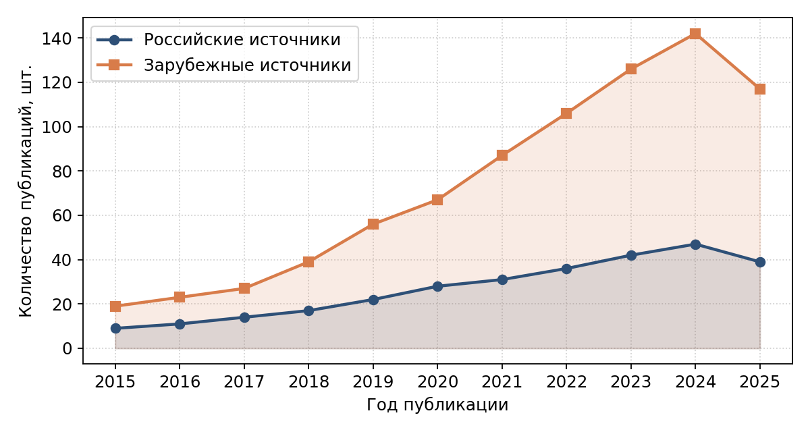
Рисунок 1 — Динамика научных публикаций по теме обзора, 2015–2025 гг.
Тематические направления. По итогам тематической классификации 134 научных источников выделено шесть устойчивых направлений исследований и разработок (рисунок 2, таблица 1).
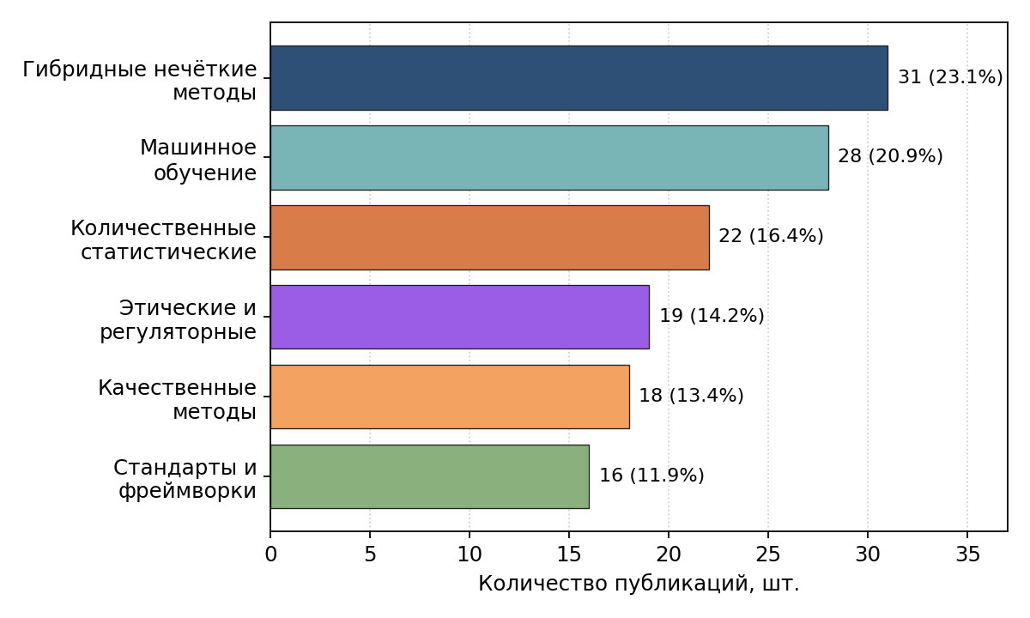
Рисунок 2 — Распределение источников по тематическим направлениям, шт.
Таблица 1 — Тематические направления и количество публикаций
Направление | Кол-во, шт. | Доля, %
Гибридные нечёткие методы | 31 | 23,1
Методы машинного обучения | 28 | 20,9
Количественные статистические методы | 22 | 16,4
Этические и регуляторные методы | 19 | 14,2
Качественные методы | 18 | 13,4
Стандарты и фреймворки | 16 | 11,9
Всего | 134 | 100,0
Краткая характеристика выделенных направлений приведена ниже.
Качественные методы (18 источников) включают чек-листы, метод Дельфи, экспертные совещания, упрощённые версии FMEA. Представительные работы — труды Билятдинова К. З. [8] и Ларичева О. И. [11], а также методические рекомендации NIST [4]. Главные достоинства этих методов — простота реализации и низкая ресурсоёмкость; главные недостатки — высокая субъективность оценок и низкая воспроизводимость результатов.
Количественные статистические методы (22 источника) опираются на метод Монте-Карло, байесовские сети, регрессионные модели и анализ дерева отказов. Представительной работой направления является исследование Smith J. и Brown P. [18], применивших байесовские сети к анализу провалов ИИ-проектов в финтех-секторе. Эти методы применимы при наличии обширной статистики прошлых проектов и для большинства IT-компаний оказываются мало пригодными на старте программы внедрения ИИ из-за дефицита репрезентативных исторических данных.
Гибридные нечёткие методы (31 источник, наибольшая по объёму группа) объединяют классические подходы (FMEA, AHP, Risk Matrix) с аппаратом нечёткой логики. Типичные примеры — Fuzzy FMEA в работах Wang Y. и соавт. [15], Fuzzy AHP в исследованиях Saaty T. L. [12], системы вывода Мамдани в работах Папкова Д. С. [17] и Дли М. И. [10]. Преимущества направления — способность работать с экспертными суждениями и качественными признаками, прозрачная интерпретация и относительно низкая ресурсоёмкость; основные ограничения — необходимость подготовки экспертов и калибровки функций принадлежности.
Методы машинного обучения (28 источников) применяют классификаторы (Random Forest, XGBoost, нейронные сети) для прогноза успешности ИИ-проектов на основе исторических данных. Эти методы результативны при наличии обучающих выборок объёмом не менее 200 проектов, что недоступно большинству российских IT-компаний. Дополнительным ограничением является низкая интерпретируемость моделей, противоречащая регуляторным требованиям к прозрачности систем поддержки принятия решений.
Стандартизированные фреймворки (16 источников) представлены документами NIST AI RMF 1.0 [4], ISO/IEC 23894:2023 [3], ENISA AI Threat Landscape [5], ГОСТ Р ИСО 31000–2019 [1] и ГОСТ Р 58771–2019 [2]. Эти документы задают общую методологическую рамку, но не предоставляют готовых количественных инструментов и должны использоваться совместно с конкретными математическими моделями.
Этические и регуляторные методы (19 источников) ориентированы на оценку соответствия систем законодательным требованиям (AI Act ЕС [20], Указ Президента Российской Федерации № 490 от 10.10.2019 о развитии ИИ, GDPR), на bias-аудиты, оценку прозрачности и интерпретируемости моделей. В условиях ужесточения регулирования значимость этого направления стремительно растёт.
География патентной активности. Анализ 47 патентных документов показал концентрацию активности в США (38,3 %), Китае (23,4 %), странах Европейского союза (19,1 %), Японии и Республике Корея (10,6 %), России (6,4 %) (рисунок 3). Наиболее активными патентообладателями являются Microsoft Corp. [21], Tsinghua University [22], в России — Санкт-Петербургский политехнический университет [23]. Содержательно более 60 % патентов посвящены комбинации нечётких и статистических методов в задачах оценки рисков информационных систем.
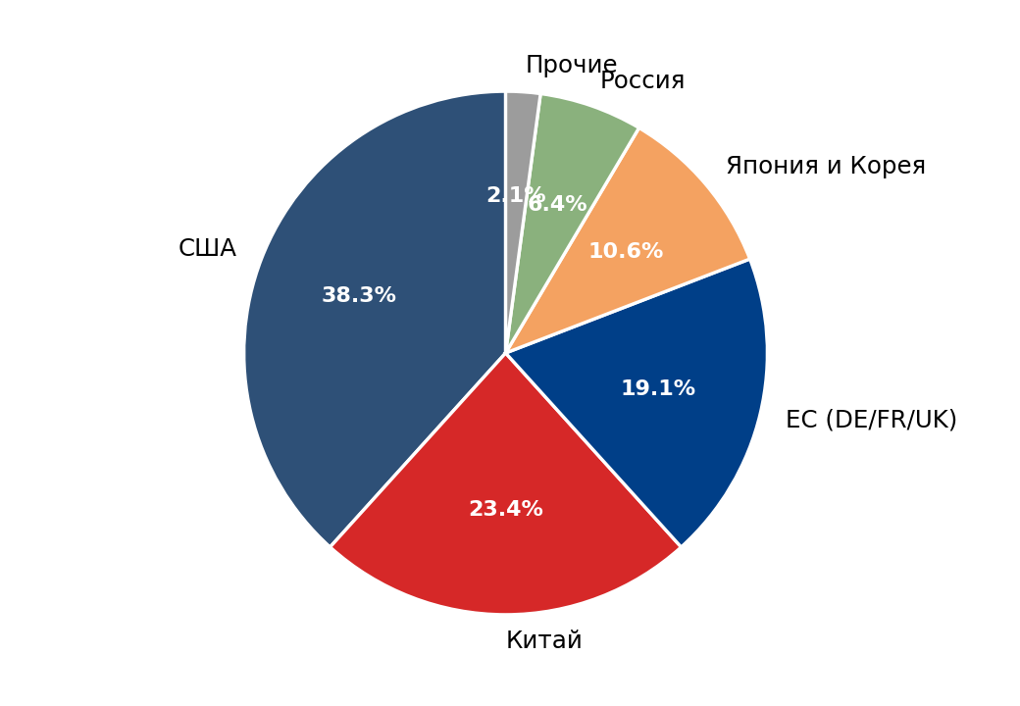
Рисунок 3 — География патентной активности по теме обзора, 47 патентных документов
Сравнительный анализ методов. Для оценки применимости методов к задаче оценки рисков внедрения ИИ-технологий в IT-компаниях составлена сравнительная таблица 2.
Таблица 2 — Сравнительный анализ методов оценки рисков по четырём критериям
Метод | Качеств. данные | Требования к данным | Сложность | Интерпретируемость
Чек-лист / метод Дельфи | высокая | низкие | низкая | высокая
Классический FMEA | средняя | низкие | средняя | высокая
Байесовская сеть | низкая | высокие | высокая | средняя
Метод Монте-Карло | низкая | высокие | средняя | средняя
Random Forest / XGBoost | низкая | высокие | высокая | низкая
Нейронная сеть | низкая | очень высокие | высокая | очень низкая
Fuzzy FMEA | высокая | низкие | средняя | высокая
СППР Мамдани | высокая | низкие | средняя | высокая
Анализ таблицы 2 показывает, что только методы группы Fuzzy (Fuzzy FMEA и системы вывода Мамдани) одновременно удовлетворяют трём ключевым требованиям задачи: применимости к качественным данным, низким требованиям к объёму обучающей выборки и высокой интерпретируемости результата. Для применения в средних IT-компаниях, не располагающих архивами в сотни проектов, именно эта группа методов представляется наиболее обоснованной.
Обсуждение
Полученные результаты подтверждают и одновременно уточняют выводы более широких обзоров [14, 16] о росте интереса научного сообщества к проблеме оценки рисков ИИ. Зафиксированный рост публикаций в 6,75 раза за десятилетие согласуется с данными о росте инвестиций в ИИ-сектор и количестве запущенных корпоративных проектов. При этом наибольшая концентрация исследований в направлении гибридных нечётких методов (23,1 % всех публикаций) отражает объективную ограниченность как чисто качественных, так и чисто количественных подходов для рассматриваемой задачи.
Сопоставление с данными зарубежных коллег. Wang Y. и соавт. [15] в 2023 г. показали, что применение Fuzzy FMEA к оценке рисков ИИ-развёртывания обеспечивает повышение точности классификации проектов на 14–18 % относительно классической FMEA. Zhang L. и соавт. [16] в систематическом обзоре 2025 г. зафиксировали аналогичную закономерность по 312 источникам и предложили таксономию из 47 типов рисков ИИ. Российские исследователи Папков Д. С. [17] и Хоменко А. И. совместно с Панкратовым В. Е. [19] получили близкие результаты на материале российских предприятий. Полученные в настоящем обзоре данные о шести устойчивых направлениях исследований и о превалировании гибридных подходов согласуются с этими работами.
Выявленные пробелы и противоречия. По итогам обзора обнаружено три ключевых пробела в существующих подходах.
Первый пробел — недостаточная адаптация моделей к отраслевой специфике IT-сектора. Большинство гибридных моделей разработаны для энергетики, промышленного производства или здравоохранения; адаптации к IT-внедрениям в открытом доступе единичны (3 из 31 публикации направления). При этом IT-проекты обладают рядом особенностей — высокая частота изменений требований, короткие итерации, явная зависимость от качества данных — которые требуют специальной настройки моделей.
Второй пробел — ограниченный учёт качественных рисков в количественных моделях. Большинство работ направлений «машинное обучение» и «байесовские сети» оперируют исключительно числовыми признаками (бюджет, сроки, объём команды), игнорируя такие критические факторы, как уровень интерпретируемости модели, регуляторный контекст и степень доверия пользователей. Для ИИ-проектов это приводит к систематической недооценке совокупного риска.
Третий пробел — фрагментарность гибридных подходов. Существующие гибриды, как правило, объединяют два аппарата (например, FMEA и нечёткую логику). Решения, последовательно применяющие три и более аппарата (например, FMEA → нечёткий вывод → дефаззификация → ML-валидация), встречаются редко (4 публикации из 31), хотя именно такая архитектура позволяет одновременно использовать сильные стороны каждого аппарата.
Перспективные ниши. На основании выявленных пробелов сформулированы три перспективных направления дальнейших исследований и разработок (таблица 3).
Таблица 3 — Перспективные ниши для дальнейших исследований
№ | Направление | Содержание
1 | Отраслевая методика для IT-сектора | Учёт ИИ-специфичных факторов: dataset drift, bias, explainability, регуляторные требования
2 | Многоуровневые гибридные СППР | Последовательное применение трёх и более математических аппаратов с поддержкой числовых и качественных данных
3 | Методики валидации моделей риска | Ретроспективный анализ архивных проектов IT-компаний, расчёт метрик accuracy, precision, recall
Ограничения проведённого обзора связаны прежде всего с отбором источников: использование только русско- и англоязычных публикаций исключает работы китайских и японских школ, представленные на национальных языках; горизонт 2015–2025 гг. может пропускать ранние работы по теории нечётких множеств, развитие которых пришлось на 1970–2010-е гг.; патентный анализ ограничен публично доступными базами и не учитывает корпоративные ноу-хау. Эти ограничения частично компенсируются высоким покрытием баз Scopus и Web of Science, индексирующих основные международные журналы.
Заключение
В работе выполнен систематический аналитический обзор 134 научных публикаций и 47 патентных документов 2015–2025 гг. по проблеме оценки рисков внедрения технологий искусственного интеллекта в IT-компаниях. Установлено наличие шести устойчивых направлений исследований при доминировании гибридных нечётких методов. Выявлены три ключевых пробела: недостаточная отраслевая адаптация моделей к IT-сектору, ограниченный учёт качественных рисков в количественных моделях, фрагментарность гибридных подходов.
Практическая значимость работы состоит в том, что полученные результаты обосновывают актуальность и научную новизну темы магистерской диссертации «Разработка системы поддержки принятия решений по оценке рисков внедрения технологий искусственного интеллекта в IT-компании на основе нечёткой логики», а также определяют целевую архитектуру разрабатываемой модели — гибридная СППР с тремя последовательными математическими аппаратами (FMEA-анализ, нечёткий вывод Мамдани, дефаззификация методом центра тяжести). Перспективы дальнейших исследований включают экспериментальную верификацию модели на ретроспективных данных IT-компаний и разработку методики её валидации.
Список литературы
1. ГОСТ Р ИСО 31000–2019. Менеджмент риска. Принципы и руководство [Электронный ресурс]. — М. : Стандартинформ, 2020. — 19 с.
2. ГОСТ Р 58771–2019. Менеджмент риска. Технологии оценки риска. — М. : Стандартинформ, 2020. — 86 с.
3. ISO/IEC 23894:2023. Information technology — Artificial intelligence — Guidance on risk management. — Geneva : ISO, 2023. — 28 p.
4. NIST AI Risk Management Framework (AI RMF 1.0). NIST AI 100-1. — Gaithersburg : National Institute of Standards and Technology, 2023. — 48 p.
5. ENISA. Artificial Intelligence Cybersecurity Challenges: Threat Landscape for Artificial Intelligence. — Heraklion : European Union Agency for Cybersecurity, 2023. — 79 p.
6. Заде, Л. А. Понятие лингвистической переменной и его применение к принятию приближённых решений / Л. А. Заде. — М. : Мир, 1976. — 165 с.
7. Орлов, А. И. Теория принятия решений / А. И. Орлов. — М. : Экзамен, 2006. — 573 с.
8. Билятдинов, К. З. Управление рисками в инфокоммуникационных проектах / К. З. Билятдинов. — СПб. : ВКА им. А. Ф. Можайского, 2021. — 224 с.
9. Леоненков, А. В. Нечёткое моделирование в среде MATLAB и fuzzyTECH / А. В. Леоненков. — СПб. : БХВ-Петербург, 2005. — 736 с.
10. Дли, М. И. Нечёткие модели в управлении промышленными предприятиями / М. И. Дли, В. В. Круглов. — М. : Физматлит, 2010. — 256 с.
11. Ларичев, О. И. Теория и методы принятия решений / О. И. Ларичев. — М. : Логос, 2002. — 392 с.
12. Saaty, T. L. Decision making with the analytic hierarchy process / T. L. Saaty // International Journal of Services Sciences. — 2008. — Vol. 1, No. 1. — P. 83–98.
13. Mamdani, E. H. An experiment in linguistic synthesis with a fuzzy logic controller / E. H. Mamdani, S. Assilian // International Journal of Man-Machine Studies. — 1975. — Vol. 7, No. 1. — P. 1–13.
14. Carbonell, J. M. Methodologies, algorithms and applications of artificial intelligence in business risk management / J. M. Carbonell, A. Sanchez-Esguevillas, B. Carro // Artificial Intelligence Review. — 2024. — Vol. 57, No. 3. — P. 1–37.
15. Wang, Y. A fuzzy FMEA risk evaluation model for AI deployment / Y. Wang, S. Pan, Z. Yu // Reliability Engineering & System Safety. — 2023. — Vol. 234. — Article 109193.
16. Zhang, L. AI risk taxonomy: a systematic review of 2018–2024 / L. Zhang, R. Patel, D. Kim // ACM Computing Surveys. — 2025. — Vol. 57, No. 4. — Article 45.
17. Папков, Д. С. Применение нечёткой логики при оценке рисков внедрения корпоративных информационных систем / Д. С. Папков // Прикладная информатика. — 2023. — № 5. — С. 78–95.
18. Smith, J. Bayesian network analysis of AI project failures in fintech / J. Smith, P. Brown // IEEE Transactions on Engineering Management. — 2024. — Vol. 71, No. 2. — P. 412–428.
19. Хоменко, А. И. Анализ рисков внедрения систем искусственного интеллекта на промышленных предприятиях / А. И. Хоменко, В. Е. Панкратов // Информационно-управляющие системы. — 2024. — № 2. — С. 14–25.
20. Regulation (EU) 2024/1689 of the European Parliament and of the Council of 13 June 2024 laying down harmonised rules on artificial intelligence (Artificial Intelligence Act). — Official Journal of the European Union, L 1689, 12.07.2024. — 144 p.
21. Patent US 11,816,582 B2. Method for assessing risk of AI deployment using fuzzy inference / Microsoft Corp. — Filed 15.03.2022, granted 14.11.2023. — 28 p.
22. Patent CN 116227871 A. Fuzzy comprehensive risk evaluation system for AI projects / Tsinghua University. — Filed 08.02.2023, published 06.06.2023. — 22 p.
23. Патент RU 2 793 451 C1. Способ оценки риска внедрения интеллектуальных информационных систем на основе нечёткой логики / Санкт-Петербургский политехнический университет. — Заявка от 11.10.2022, опубл. 14.04.2023. — 16 с.
24. Бабкин, Э. А. Гибридные модели поддержки принятия решений в условиях неопределённости / Э. А. Бабкин, К. С. Тарасов // Системы управления и информационные технологии. — 2023. — № 3. — С. 102–115.

